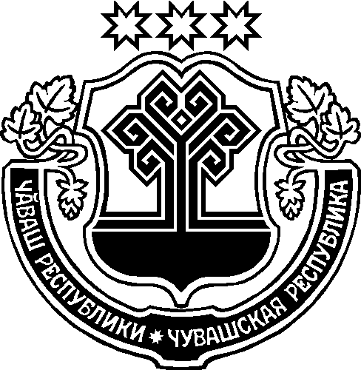

ЧĂВАШ РЕСПУБЛИКИ
ЭЛĔК РАЙОНĔ

ПИТЕШКАСИ ЯЛ ПОСЕЛЕНИЙĔН
ДЕПУТАТСЕН ПУХАВЕ

ЙЫШАНУ
15.03.2021 29 №
Питешкаси яле

ЧУВАШСКАЯ РЕСПУБЛИКА
АЛИКОВСКИЙ РАЙОН

СОБРАНИЕ ДЕПУТАТОВ
ПИТИШЕВСКОГО СЕЛЬСКОГО ПОСЕЛЕНИЯ

РЕШЕНИЕ
15.03.2021 г. № 29
д.Питишево

О внесении изменений в решение Собрания депутатов Питишевского сельского поселения Аликовского района Чувашской Республики от 25.10.2018 г. №119 «Об утверждении Положения «О вопросах налогового регулирования в Питишевском сельском поселении Аликовского района Чувашской Республики, отнесенных законодательством Российской Федерации и Чувашской Республики о налогах и сборах к ведению органов местного самоуправления»

В соответствии со п.1,4 ст.5, ст. 25.16 Налогового кодекса Российской Федерации и Федеральным законом от 06 октября 2003 N 131-ФЗ "Об общих принципах организации местного самоуправления в Российской Федерации", в целях регулирования налоговых правоотношений, Собрание депутатов Питишевского сельского поселения Аликовского района Чувашской Республики р е ш и л о:
1. Внести в решение Собрания депутатов Питишевского сельского поселения Аликовского района Чувашской Республики от 25.10.2018 г. №119 "Об утверждении Положения о вопросах налогового регулирования в Питишевском сельском поселении Аликовского района Чувашской Республики, отнесенных законодательством Российской Федерации и Чувашской Республики о налогах и сборах к ведению органов местного самоуправления"» следующие изменения:
1.1 Статью 21 «Налоговые ставки» дополнить пунктом 3 следующего содержания:
3) 0,3 процента в отношении земельных участков, предоставленных участникам специальных инвестиционных контрактов (СПИК) на территории Питишевского сельского поселения.
2. Настоящее решение вступает в силу после его официального опубликования.

Председатель Собрания депутатов
Питишевского сельского поселения А.Г.Фирсова

Глава Питишевского
сельского поселения А.Ю.Гаврилова

